**Teamkontrakt**

Dette er et oplæg til dig og dit team, der har til formål at støtte jer i at komme godt i gang. Oplægget er lavet med henblik på at støtte jer i at få en ordentlig forventningsafstemning og en god oplevelse i jeres gruppearbejde, så I går fra at være en mere eller mindre tilfældigt sammensat gruppe til at blive et stærkt team, hvor I alle mærker jeres værdi i samarbejdet, et ejerskab ift. den måde, I vælger at arbejde på – og ikke mindst klarhed i fht. det, I skal yde sammen i projektet. Oplægget beskæftiger sig kun med de første fire skridt i Drexler & Sibbets Team Performance Model (”orientation”, ”trust building”, ”goal clarification” og ”commitment”) – resten skal I selv finde ud af at løse i jeres teams, efter I har afleveret kontrakten. Nedenfor er modellen gengivet:

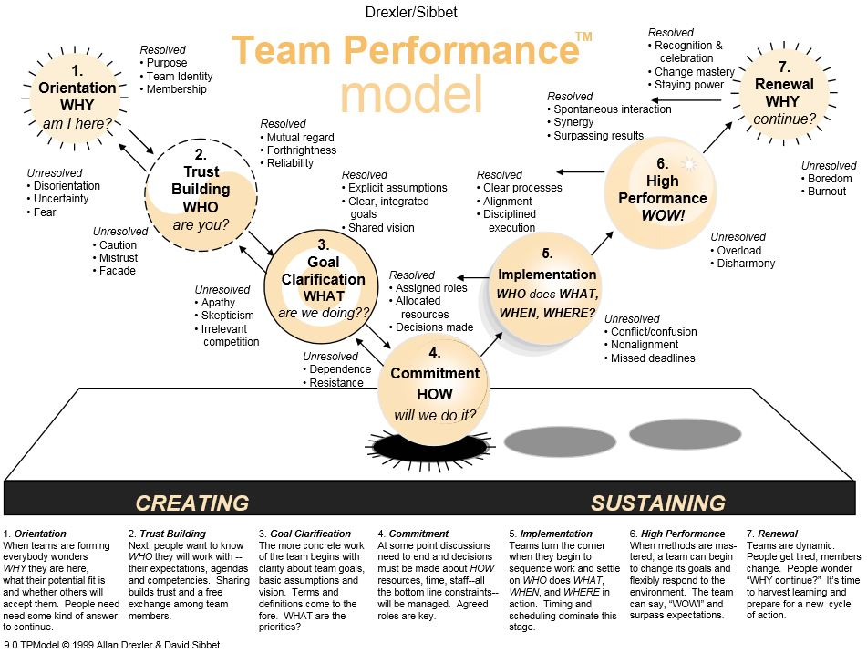

**1. Orientering – hvorfor er I her?**

***1a. Mundtligt: Tag en runde og tjek ind i gruppen*** ved at fortælle hver især, hvorfor I er tilstede i gruppen. Det lyder jo ret eksistentielt – det behøver det ikke at være, men det kan det godt være. Alle begrundelser er individuelle, og der er ingen forkerte svar. Brug runden til at ”lande” og tjekke ind (I behøver ikke skrive svarene ned). Fortæl evt. overordnet, hvorfor datamatikerstudiet er vigtigt for jer.

***1b. Mundtligt: Hvad er det for en udfordring, I står overfor at løse sammen?*** Gennemgå opgavebeskrivelsen og sørg for at alle i gruppen forstår, hvad målet for opgaven er, og hvilke kriterier der er, for at I kan bestå/nå i mål. Henvend jer til en underviser, hvis der er uklarheder (I behøver ikke skrive ned).

Beslut jer for en referant, der noterer jeres svar til nedenstående spørgsmål:

***1c. Tal i fællesskab om og besvar følgende: Hvad ser I som den grundlæggende udfordring*** for jer som team i denne opgave (skriv ned)?

***1d. Hvilke elementer glæder I jer til at lære/kaste jer ud i*** (skriv alles svar ned)?

***1d. I hvilken grad føler I jer motiveret som team til at komme i gang*** (på en skala fra 1-10, hvor 1 er, at I slet ikke føler jer motiverede og 10 er, at I føler jer top-motiverede)? Lav en afstemning og skriv gennemsnittet her:

(*Hvis karakteren er under 4, så hiv fat i en underviser og gå tilbage og tal om, hvad formålet er med studiet/opgaven, samt hvorfor I er her. Giv ikke op på dette punkt...)*

**2. Opbygning af tillid – hvem er I?**

***2a. Mundtligt: Tag en runde og fortæl, hvad I hver især forestiller jer, at I kan bidrage med*** i teamet i fht. den opgave, I står overfor.

***2b. Lav en liste over jeres største styrker***. I teamet er vores styrker følgende (skriv ned):

***2c. Nu har I en liste over alle de super seje ting, I har at byde på som team***. Det kan I komme langt med. Husk det. Gå videre til næste. ☺

***2d. Møder: Hvor ofte vil I mødes i teamet?***

***2e. Det er normalt, at der i team work kan opstå uenighed og sommetider konflikter***. Hvordan er jeres indstilling til konflikter og uenighed i teamet? Tal om det og skriv ned, hvordan I vil håndtere uenigheder om:

* Mødetider (er det ok at komme for sent – giver man besked)?
* Fravær/sygdom (hvad gør I, hvis nogen ikke møder op)?
* Arbejdsbelastning (nogen laver pludseligt mere end andre)?
* Deadlines – er de vigtige?
* Kan man smide et medlem ud af teamet?

***2f. Skal alting laves fælles eller skal opgaverne uddelegeres*** til de enkelte medlemmer af gruppen? (Skriv ned)

***2g. Noget af det allervigtigste, I kan opnå som team, er tillid.*** Det er tilliden, der gør, at I arbejder sammen med et velvilligt, åbent og respektfuldt sind. Måske kender I slet ikke hinanden – måske gør I lidt. Uanset skal I blive enige om en team building-aktivitet, I vil lave sammen, der kan være med til at skabe tillid i jeres gruppe. Hvad vil I lave sammen? Og hvornår vil I gøre det (skriv ned)?

**3. Klarhed om mål – hvad laver I?**

***3a. Tag en åben snak om jeres ambitionsniveau*** og husk, der kan være forskellige grunde til forskellige ambitionsniveauer. For at forskellighederne ikke skal blive en hæmsko for jer, er det vigtigt at få talt om det. Tal også om, hvor megen tid I vil bruge på projektet ud over undervisningen. På en skala fra 1-10, hvor 1 er ”helt uenige” og 10 er ”helt enige” – hvor enige er I så om jeres ambitionsniveau i teamet?

*Hvis I er meget uenige, så er det vigtigt, I får snakket om den forskel og aftaler en måde, I vil håndtere det på. Men sørg nu for at få svesken på desken, som man siger...*

3b. Hvad er jeres fælles mål for projektet? Skriv de succeskriterier ned, som I når frem til i gruppen – hvad skal der til, for at I er tilfredse som gruppe, når projektet er færdigt? Skriv nedenfor (så godt I kan på nuværende tidspunkt):

3c. Sæt de vigtigste milepæle. Milepæle er delmål i løbet af jeres proces, der skal være på plads, for at I kan komme i mål – jf. jeres succeskriterier som team. Tag en snak om, hvilke milepæle, I kan se foran jer i projektet og skriv dem ned her. Prøv at skrive minimum tre ned (gør det så godt I kan – I kan altid ændre kurs undervejs, når I bliver klogere, så vær ikke bange for, om I skriver forkert):

**4. Fælles commitment – hvordan vil I gribe det an?**

Det sidste, I skal gøre, for at I kan komme godt i gang, det er at beslutte jer for, hvem der gør hvad – i grove træk. I skal derfor tage en snak i gruppen om, hvilke hovedopgaver I mener, der skal løses (igen – så godt I kan på nuværende tidspunkt, I kan altid vende tilbage). Er der fx en projektleder? En researcher, en referant, en motivator, en javaguru, en talknuser, en idémager... I definerer selv jeres roller ud fra de styrker, I har – og de hovedopgaver, I har defineret. Skriv jeres navne og tildel hvert teammedlem et ansvar (fx Cecilie Madsen: Står for at sikre dokumentation af hele processen i google docs, eller Mikkel Villumsen: Researcher, eller Ulla Boesen: Koordinator... osv). Pointen her er, at I hver især forpligter jer til noget konkret, der skaber en værdi for jeres team og det, I vil opnå. Tag evt. udgangspunkt i jeres styrker.

**DOKUMENTATION**

Vi anbefaler alle grupper at oprette en procesbog i google docs, hvor I kan lægge billeddokumentation og løbende refleksioner ind vedr. jeres proces.

**EVALUERING:**

Som en del af evalueringen og afslutning på projektet, skal I tage stilling til jeres egen og gruppens arbejdsindsats og gruppedynamik. Her kan I tage udgangspunkt i jeres kontrakt.

**”UNDERSKRIFTER”**

I accepterer og dedikerer jer til teamkontrakten ved at skrive jeres fulde navne og send kontrakten rundt til hinanden.

Dato:

Navne på alle teamets medlemmer:

1.

2.

3.

4.

5.